Załącznik nr 3
*Materiały pochodzą ze strony: http://kodowanienadywanie.blogspot.com/
Zabawy z kodowaniem „Zajączek szuka koszyczka z pisankami”.
Potrzebne materiały:
- Kartka papieru lub wydrukowana plansza do kodowania (w załączniku MATA)
- Pisaki lub kredki

Etapy zabawy
- Na początku zapoznajemy się z zasadami oraz z planszą i jej przeznaczeniem.
- Plansza składa się z kratek. To od nas zależy, czy nasza plansza będzie miała ich więcej, czy mniej. Ważne, aby była zawsze w kształcie kwadratu i miała tyle samo kratek w poziomie, jak i w pionie.
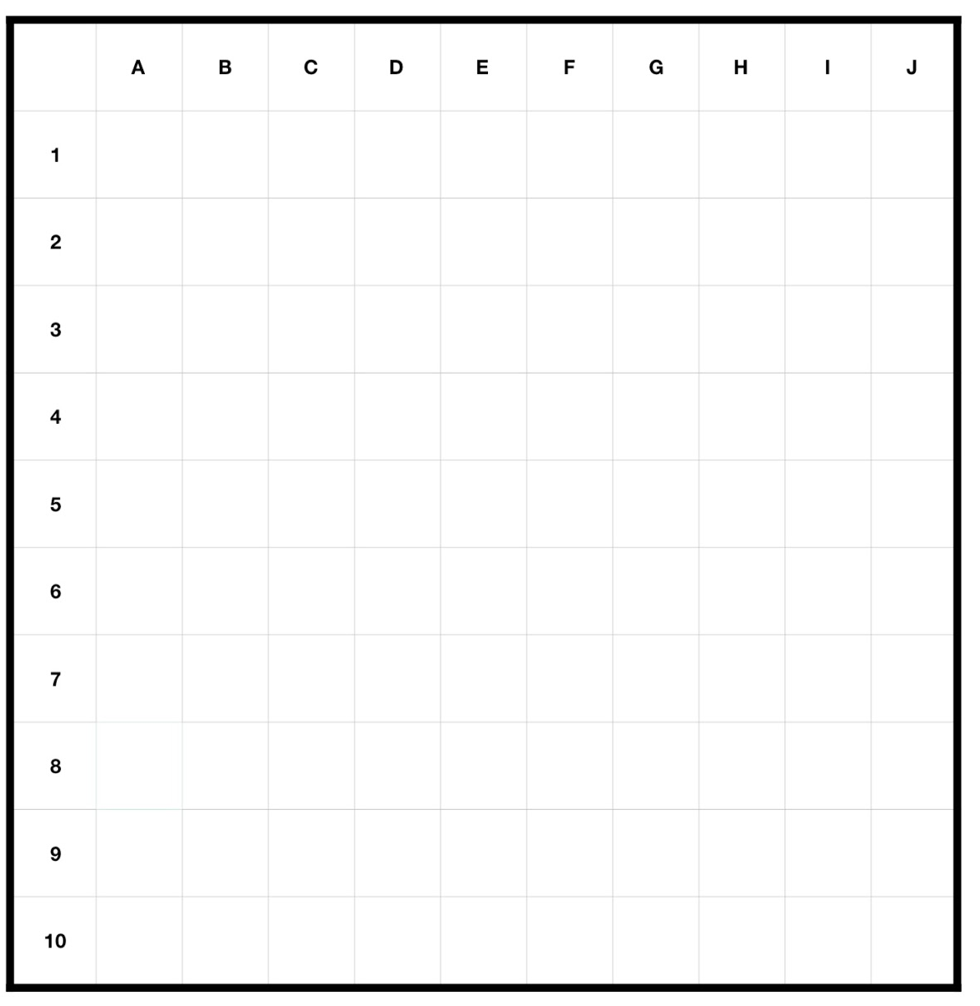
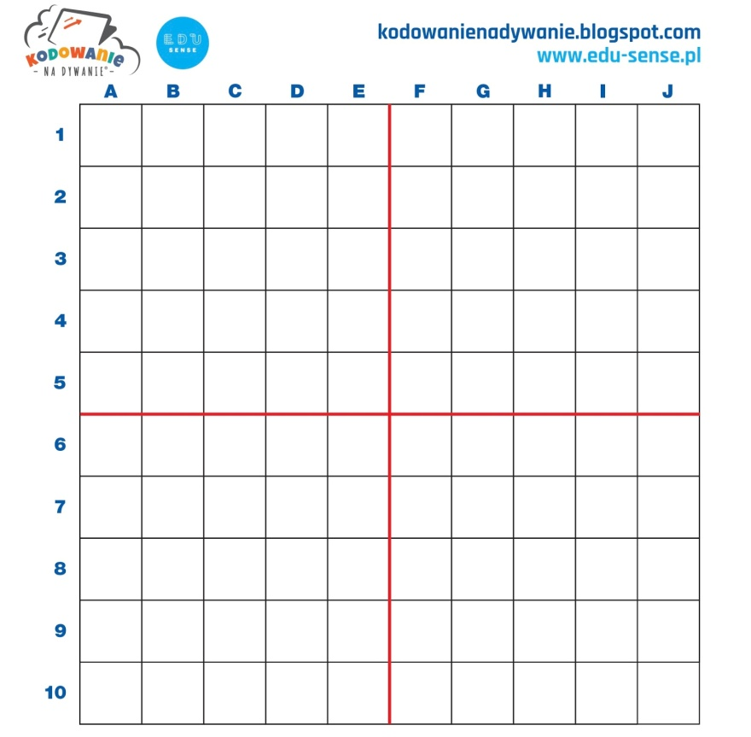
Droga zajączka od startu do mety
- Na kartce papieru zaznaczamy pole „Start” (skąd wyrusza zajączek) oraz „Meta” (gdzie znajduje się meta „koszyczek z pisankami”).
- Następnie rozpisujemy drogę zajączka z wykorzystaniem kodu (tak jak przy grze w „statki, np. A – 9, A – 8, A – 7, A – 6 itd.):
- Zadaniem dziecka jest odnaleźć daną kratkę i ją pokolorować. Tak kolorując kratka po kratce dziecko wyznacza drogę, jaką pokona „zajączek” od pola startu do mety.
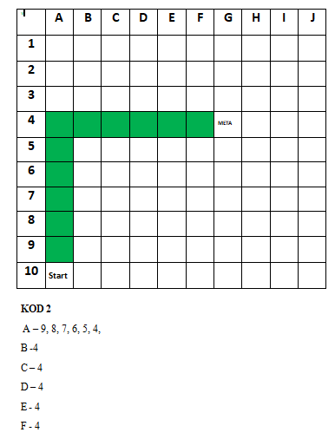
Życzę udanej zabawy z „kodowaniem”.
Wielkanocne kodowanie http://kodowanienadywanie.blogspot.com/2020/04/zadania-bez-nudy-wielkanoc.html
Propozycje dyktand graficznych
https://drive.google.com/drive/folders/0B1kLPkM2vBsZYWUwQ3JQMEcxQjQ

